Broj malvera u vidu novih bekdorova veći za 40% u 2018. godini
4. decembar, 2018.
Od svih primećenih zlonamernih fajlova u 2018. godini, broj onih za koje se ispostavilo da su bekdor virusi povećao se na 44%, dok se obim rensomvera povećao za 43%. Na svakom trećem računaru (30,01%) zabeležena je bar jedna zlonamerna onlajn pretnja u 2018. godni. Kada se ovo sabere, rezultati pokazuju da malveri, bekdorovi, a naročito rensomveri nastavljaju da budu značajni rizici za sve korisnike računara.
U 2018. godini rensomveri (trojanci-rensomveri) i bekdorovi činili su 3,5% i 3,7% svih novih zlonamernih fajlova prikupljenih u prvih deset meseci ove godine. Ovde uočavamo rast od 43% svih ransomvera (sa 2,198,130 u 2017. godini na 3,133,513 u 2018.) i 44% u bekdorovima (sa 2,272,341 u 2017. godini na 3,263,681 u 2018.) u poređenju sa prethodnim periodom.
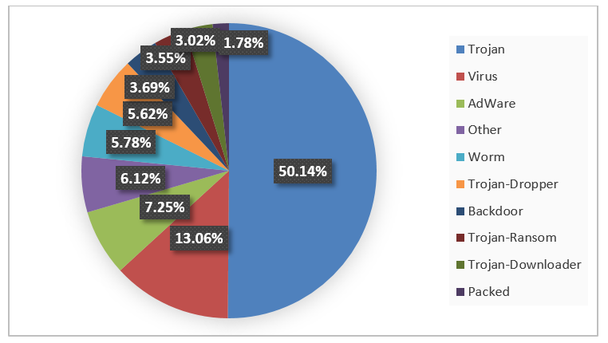
Udeo detekcije na osnovu ponašanja novih zlonamernih fajlova primećenih u 2018. godini

Sve ukupno, detekcione tehnologije kompanije Kaspersky Lab obrađivale su 346.000 novih zlonamernih fajlova svakoga dana u prvih deset meseci ove godine. Broj i domet novih fajlova koji se otkriju na dnevnom nivou dobar su pokazatelj toga koliki interes imaju sajber kriminalci za kreiranjem i distribucijom malvera. U 2011. godini, naše tehnologije detektovale su 70.000 novih fajlova dnevno, a do početka 2017. godine, taj broj se povećao petostruko, stigavši do 360.000.
„2018. godina donela je blago olakšanje u svakodnevnoj detekciji. S jedne strane, ovo može ukazivati na težnju sajber kriminalaca da koriste stare malvere koji su se pokazali kao efikasni. Sa druge strane, maksimum koje su brojke dostigle kada se radi o detekciji bekdorova i trojanaca-rensomvera pokazuje da su zlonamerni akteri pretnji u konstantnoj potrazi za novim načinima napada na uređaje žrtava, sa ciljem zarade na njihov račun. Nepresušno interesovanje koje kriminalci imaju za rensomvere i njihov kontinuiran razvoj upravo je upozorenje da treba biti na oprezu – kako prema postojećim i poznatim sajber pretnjama, tako i prema novim, još uvek nepoznatim. Ovo je razlog za naše stalno napredovanje u oblasti detekcije i zaštite sistema na dnevnom nivou i načina na koji činimo da naši korisnici budu zaštićeni,” izjavio je Višeslav Zakorževski (Vyacheslav Zakorzhevsky), šef sektora za anti-malver istraživanja u kompaniji Kaspersky Lab.
Ostali istaknuti zaključci godišnje statistike pretnji za 2018. godinu uključuju i sledeće:
- Rešenja kompanije Kaspersky Lab odbila su 1,876,998,691 napada koji su došli iz onlajn izvora lociranih širom sveta.
- Mrežna antivirusna rešenja kompanije Kaspersky Lab detektovala su 21,643,946 jedinstvenih zlonamernih objekata.
- 30,01% korisničkih računara doživelo je onlajn malver napad bar jednput ove godine
Kako biste se zaštitili, kompanija Kaspersky Lab preporučuje sledeće:
- Obratite pažnju i ne otvarajte sumnjive fajlove ili priloge koje dobijete od nepoznatih pošiljaoca
- Ne skidajte niti instalirajte aplikacije sa nepoverljivih izvora
- Ne otvarajte linkove primljene od nepoznatih pošiljaoca niti sumnjive onlajn reklame
- Odaberite jaku lozinku i ne zaboravite da je redovno ažurirate.
- Uvek instalirajte apdejte. Neki od njih sadržaće popravke za kritične bezbednosne probleme.
- Ignorišite poruke u kojima vam traže da isključite bezbednosna podešavanja za Office i antivirus softver.
- Koristite robustna bezbedonosna rešenja predviđena za vaš tip sistema i uređaje kao što su Kaspersky Internet Security ili Kaspersky Security Cloud.

Više o godišnjoj statistici pretnji pročitajte na Securelist.com.
Statistički izveštaj je deo Biltena o bezbednosti za 2018. godinu kompanije Kaspersky Lab. Ukoliko želite da saznate više o predviđanjima pretnji za 2019. godinu, pročitajte izveštaje koji su dostupni ovde.
Priča godine: Zlonamerno rudarenje kripto valuta i godišnji pregled, takođe su dostupni na Securelist.com.

O kompaniji Kaspersky Lab
Kaspersky Lab je globalna sajber bezbednosna kompanija koja na tržištu postoji više od 20 godina. Opsežno iskustvo i stručnost zaposlenih u kompaniji Kaspersky Lab konstantno se koristi u razvoju novih bezbednosnih rešenja i usluga koji štite kompanije, kritične infrastrukture, državne institucije i krajnje potrošače širom sveta. Sveobuhvatan portfolio proizvoda kompanije obuhvata vodeća bezbednosna rešenja za krajnje korisnike kao i veliki broj specijalizovanih rešenja i usluga za zaštitu od sofisticiranih i naprednih digitalnih pretnji. Preko 400 miliona korisnika zaštićeno je tehnologijom kompanije Kaspersky Lab, dok preko 270.000 korporativnih klijenata koristi naše usluge kako bi zaštitili svoje vredne informacije. Saznajte više na veb stranici www.kaspersky.com.

